
Patientansvarlig læge (PAL)

Den patientansvarlige læge (PAL) er en navngiven læge, som bærer det overordnede ansvar for patientens forløb på hospitalet.
Navnet på PAL skal dokumenteres i EPJ.

En specifik funktionalitet til PAL og opgaver forbundet hermed er under udvikling.

Overgangsordning til dokumentation af PAL, indtil ny funktionalitet kan idriftsættes, beskrives nedenfor.

Dokumenter PAL:

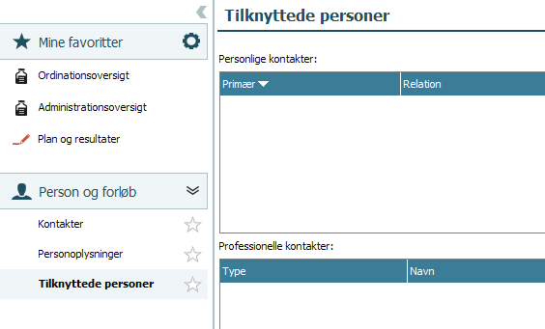
I værktøjskassen 'Person og forløb':
Vælg 'Tilknyttede personer'
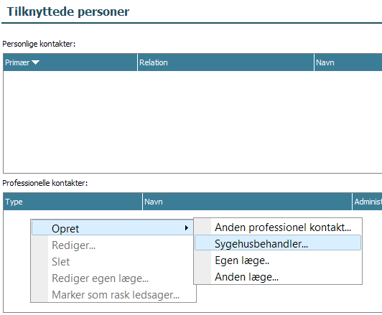
Under 'Professionelle kontakter':
Højreklik i feltet
'Opret'
'Sygehusbehandler'

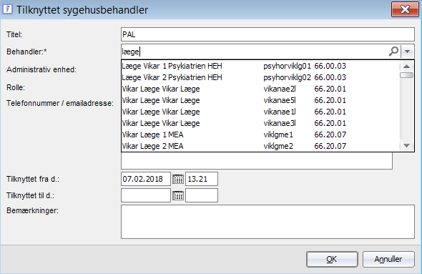
Udfyld dialogen:
'Titel' skrives PAL
Behandler, skriv RegionsID eller navn på lægen
Administrativ enhed og rolle fremkommer automatisk

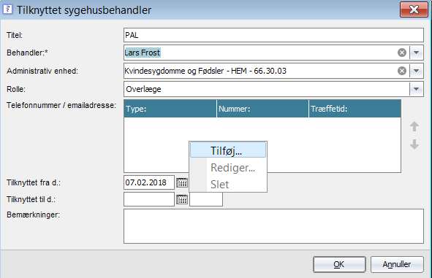

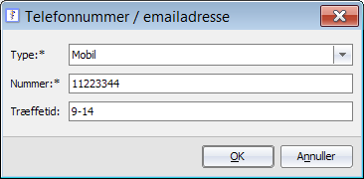
Telefonnummer tilføjes:
Højreklik i feltet
'Tilføj'

Vælg type i dropdown
Anfør lægens- eller afdelingens telefonnummer
Evt træffetid skrives
Klik 'OK'

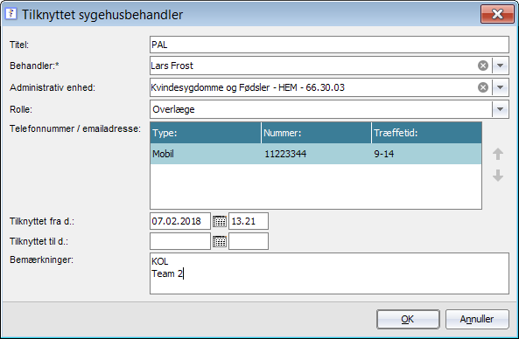
'Tilknyttes fra': forudfyldt med aktuelle tidspunkt
'Tilknyttet til': hvis tidsperioden er tidsbegrænset, kan det angives her
'Bemærkninger': her kan angives et 'sygdomsforløb' og/eller et team. Der kan ikke søges på feltet – altså man har ikke mulighed for se f.eks. hvor mange KOL patienter har jeg.
Klik i 'OK'

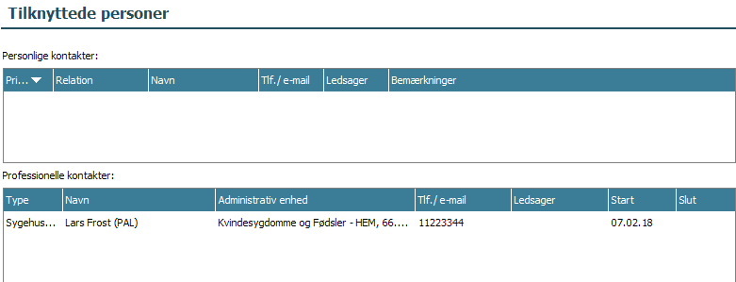
PAL ses nu på oversigten 'Tilknyttede personer' – 'Professionelle kontakter'

Alle registreringer af PAL på denne oversigt bliver vist uanset patientens organisatoriske tilknytning.

PAL må ikke slettes, men slutdato skal dokumenteres, når patienten ikke længere har et aktivt forløb i MidtEPJ.

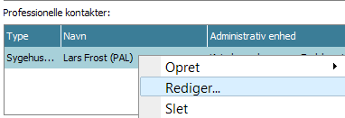
For at dokumentere slutdato eller redigere:
Marker ønskede PAL
Højreklik
Vælg 'Rediger'

Herefter kan dialogen 'Tilknyttet sygehusbehandler' tilføjes slutdato/redigeres

